新 书 推 荐
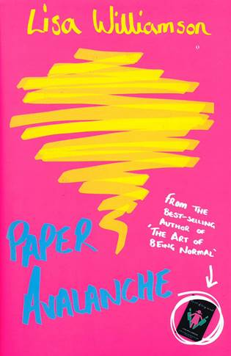
中文书名：《纸崩》
英文书名：Paper Avalanche
作 者：Lisa Williamson
出 版 社：David Fickling Books
代理公司：Felicity/ANA
出版日期：2019年1月
代理地区：中国大陆、台湾
审读资料：电子稿
页 数：368页
类 型：青春文学YA
·版权已授：德国

内容简介：

洛﹒斯诺在别人眼中是一个其貌不扬的女孩。与其他同龄人不同的是，洛从不出入于各种派对，也没有朋友去她家过夜玩耍。另外，如果有人试图给洛打电话，她们就会发现阿卡迪亚大街56号根本就不是她家。很显然，这个地址只是洛用来搪塞别人的说辞罢了。

其实，洛真正的家就在阿卡迪亚大街56号附近，家中垃圾和废纸成堆。由于地上扔满了各种废物与垃圾，洛早已忘记自家地毯是什么颜色的了。洛的妈妈波妮十分喜欢囤积居奇，买的杂物堆了一地。因此洛每天都过得诚惶诚恐，生怕邻居会发现她住在一片狼藉之中。后来，诺阿搬到隔壁，洛发现她再也无法向别人隐瞒这个事实了。于是，她人生中第一次向别人敞开心扉，将家里的一切向诺阿和盘托出。后来，惹人喜爱的女孩坦维转学进入了洛的学校，她似乎也注意到洛在故意掩饰着什么。很快，洛曾经精心维护的孤单之堡马上就要倒塌，她的秘密也会被更多人知晓。

作者简介：

丽莎·威廉姆森(Lisa Williamson)于2002年从大学毕业，此后一直从事演员工作，业余时间会进行写作。丽莎曾在著名的塔维斯托克诊所实习，帮助在性别认同上遇到障碍的青少年克服困难。小说《普通人的艺术》(THE ART OF BEING NORMAL)即是受此段经验启发而完成的。这部作品获得了水石儿童图书奖。目前，丽莎与伴侣马特住在伦敦北部。

媒体评价：

“这是一部充满激情、扣人心悬的小说。”
——《电讯报》评《普通人的艺术》

“这部作品使人印象深刻、难以忘怀，同时还引人深思。
——《卫报》评《普通人的艺术》

“米娅是一位天生的领导者，她机智聪明却并不完美。迄今为止，她无与伦比的人格魅力总是会把别人带偏。在米娅充满曲折、令人啼笑皆非的自我探寻之旅中，读者们一定会为她加油喝彩。”
——《科克斯书评》评《关于米娅的一切》

“充满智慧又感人至深。”
——《观察家报》评《关于米娅的一切》

“语言犀利又发人深省，《纸崩》是英国儿童文学作品的集大成之作。”
——《书商周刊》

谢谢您的阅读！
请将回馈信息发至：杨晓蕾 (Alisa Yang)
安德鲁﹒纳伯格联合国际有限公司北京代表处
北京市海淀区中关村大街甲59号中国人民大学文化大厦1705室, 邮编：100872
电 话：010-82509406
传 真：010-82504200
Email：alisa@nurnberg.com.cn
网 站：Http://www.nurnberg.com.cn
新浪微博：http://weibo.com/nurnberg
豆瓣小站：http://site.douban.com/110577/
微信订阅号：ANABJ2002



